Colágeno e Insulina, toma proteína

Fernando Andrés Galindo
dpto. Ciencias de la Computación e Inteligencia Artificial
Universidad de Sevilla
Sevilla, España
Correo electrónico: fandresfernanduelo@gmail.com UVUS: ferandgal
Francisco Murillo Prior
dpto. Ciencias de la Computación e Inteligencia Artificial
Universidad de Sevilla
Sevilla, España
Correo electrónico: franmprior@gmail.com UVUS: framurpri

Resumen— Escribir aquí dos párrafos indicando el objetivo principal del trabajo, y un resumen de las conclusiones obtenidas. Cabe mencionar que este documento se ha confeccionado siguiendo el formato de conferencias de IEEE (ver la guía para autores para más información, existen plantillas para Word y Latex). Este documento se debe emplear como guía, se pueden añadir nuevas secciones según sea necesario. Es importante dotarlo de un número razonable de referencias bibliográficas.
Palabras Clave—Inteligencia Artificial, otras palabras clave…

Introducción
Las proteínas son biomoléculas formadas básicamente por carbono, hidrógeno, oxígeno y nitrógeno. Pueden además contener otros elementos como el hierro o el azufre.
Pueden considerarse polímeros de unas pequeñas moléculas que reciben el nombre de aminoácidos y serían, por tanto, los monómeros unidad. La unión de un número bajo de aminoácidos se denomina péptido, no es hasta que el número de aminoácidos supera los 50 cuando ya se puede hablar de proteína. En consecuencia, las proteínas son cadenas de aminoácidos que se pliegan adquiriendo una estructura tridimensional (Figura 1) que les permite llevar a cabo miles de funciones.
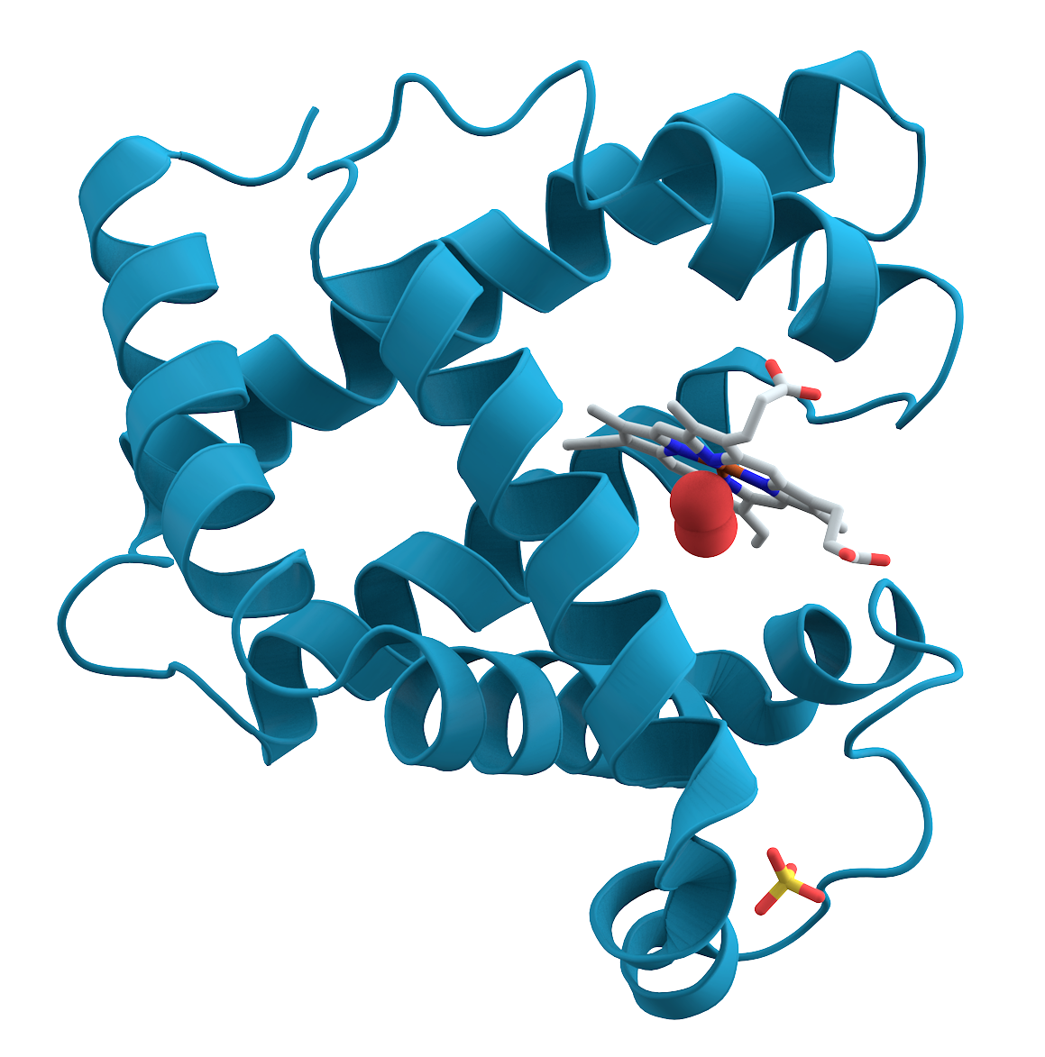
Figura 1
Las proteínas están codificadas en el material genético de cada organismo donde se especifica su secuencia de aminoácidos, y luego son sintetizados con los ribosomas.
Todas las proteínas poseen una misma estructura química central, que consiste en una cadena lineal de aminoácidos. Lo que hace distinta a una proteína de otra es la secuencia de aminoácidos, a tal secuencia se conoce como estructura primaria de la proteína.
Es en este ámbito en concreto en el que se centra nuestro proyecto, determinar una estructura de la proteína en 2D que sea más óptima que la estructura primaria. Esto nos conlleva a hablar sobre la paradoja de Levinthal. Ésta muestra que, si bien una proteína se puede plegar en milisegundos, el tiempo que lleva calcular todas las estructuras posibles al azar para determinar la estructura más óptima es más largo que la edad del universo conocido. En resumen, se trata de un problema de optimización en el que hay innumerables soluciones con una puntuación distinta cada una.
Esto se asemeja a la paradoja del simio, ya que un simio con suficiente tiempo escribiendo al azar podría, en principio, escribir una obra de Shakespeare o cualquier otro texto, pero el tiempo necesario para ello es gigantesco para explorar todas las posibilidades existentes.

Es por ello que nuestro proyecto está basado en un proceso de optimización, es decir, no es posible buscar la estructura más óptima de todas pero sí se puede buscar un óptimo local. Para entenderlo, se puede ver como una piedra rodando por una montaña abajo, pero ésta se para a medio camino en una hendidura y se queda quieta. Por tanto para que la piedra se quede quieta no hace falta que llegue hasta debajo de la montaña, ha encontrado un óptimo local.

Preliminares
Para la realización del plegamiento de proteínas 2D se van a enunciar y desarrollar algunos de los métodos y técnicas empleados que nos han ayudado a conseguir una elaboración correcta de dicho plegamiento.

En primer lugar, vamos a comentar la información obtenida en lo que respecta a la comprensión del algoritmo de enfriamiento, así como a un estudio bastante general sobre las proteínas. Esto es necesario ya que se debe entender la mecánica de plegamiento de las proteínas vinculado a la termodinámica y el funcionamiento de dicho algoritmo para la posterior optimización sobre el plegamiento.

ESTUDIO GENERALIZADO SOBRE LAS PROTEINAS

Ya hablamos anteriormente sobre la definición de una proteína (las cuales están construidas a partir de una colección de 20 aminoácidos), pero vamos a indagar un poco más sobre la estructura que conforman las proteínas (puede apreciarse también en la Figura 3):
La estructura primaria [10] de las proteínas esta constituida por la unión de enlaces peptídicos para formar cadenas polipeptídicas. Las proteínas tienen secuencias de aminoácidos especificas determinadas por los genes. Las cadenas polipeptídicas son flexibles, aunque están restringidas en su conformación.
Su estructura secundaria son cadenas de polipeptídicas se pueden plegar en estructuras regulares como la hélice alfa, la hoja plegada beta, y giros y bucles.
- La hélice alpha es una estructura helicoidal establecida por puentes de hidrogeno intracatenarios.
- Las hojas beta se estabilizan por puentes de hidrógeno entre las cadenas polipeptídicas.
- Las cadenas polipeptídicas pueden cambiar de dirección por medio de giros inversos y bucles.
- Las proteínas fibrosas suministran un soporte estructural a las células y a los tejidos.
La estructura terciaria se define como un plegamiento en estructuras compactas con un núcleo apolar de proteínas solubles en agua.
La estructura cuaternaria se define cuando una proteína está compuesta por más de 1 cadena de aminoácidos.

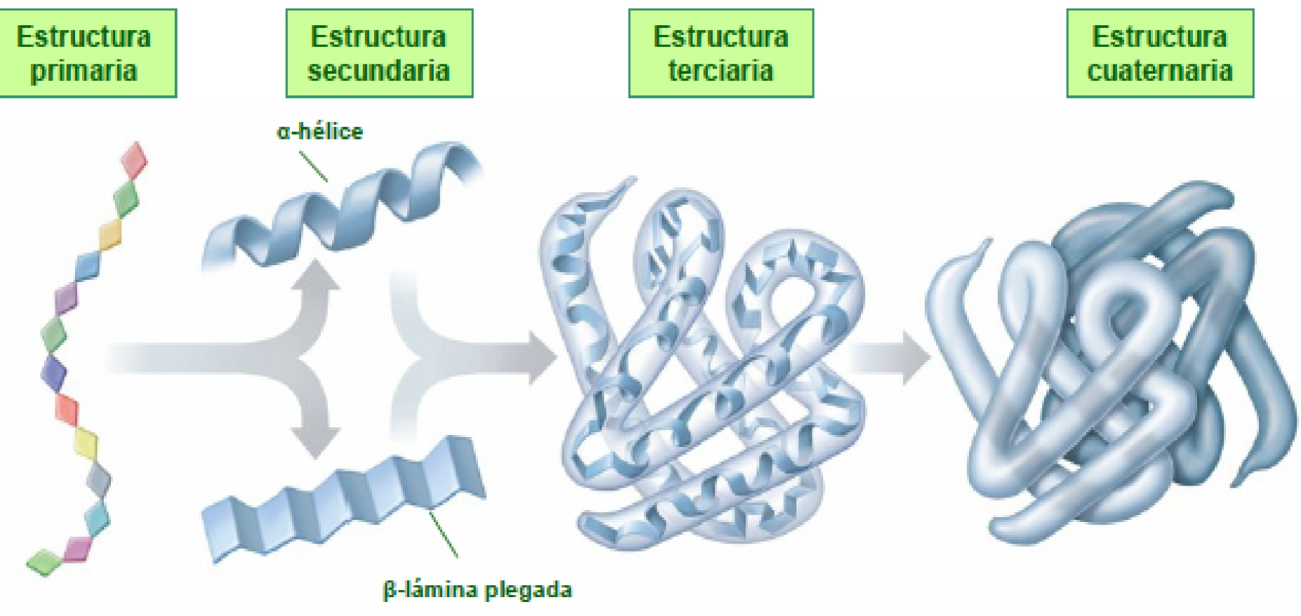
Fig.3 Ejemplo de las distintas estructuras de una proteina.
La secuencia de aminoácidos de una proteína determina su estructura tridimensional, donde algunas características son que:
- Los aminoácidos tienen preferencias a formar hélices Alpha, hojas beta y giros beta.
- El plegamiento proteico es un proceso muy cooperativo.
- Las proteínas se pliegan por estabilización progresiva de intermediarios más que por búsqueda aleatoria.
- La modificación y escisión de las proteínas les confieren nuevas capacidades.
- Algunas enfermedades neurológicas están relacionadas con los plegamientos y asociaciones de proteínas erróneas.

PROBLEMA DE OPTIMIZACION DE PLEGAMIENTO DE PROTEINAS 2D Y LA PARADOJA DE LEVINTHAL
Un problema de optimización es un problema que busca minimizar o maximizar el valor de una variable. Dicho en otras palabras, es un problema que trata de calcular el valor máximo o mínimo de una función, en nuestro caso, de una variable.
En un estudio del plegamiento de las proteínas, Levinthal [3] concluyó que las proteínas naturales no se pliegan siempre, pues no tienen tiempo de explorar extensivamente todas las conformaciones. Propuso que hay otras conformaciones cercanas igualmente funcionales en términos fisiológicos. En la actualidad esto se ha interpretado además como una evidencia de que el plegamiento no es totalmente aleatorio, sino que es un proceso por etapas, que reduce en muchos órdenes de magnitud la búsqueda de conformaciones.

El razonamiento es el siguiente:
[4] Digamos que cada aminoácido de una cadena puede tomar X estados diferentes. Una proteína de tamaño medio tiene, digamos, 100 aminoácidos digamos que cada cambio de estado en un medio fisiológico tarda un tiempo t, entonces el tiempo Texpl que llevaría explorar todos los estados sería de tX^100. Para X pequeños, como 10, y tiempos muy cortos, como 10^-13s y Texpl = 10^-13*10^100 = 10^87s. Ahora compárese este valor con los 5s que tarda la bacteria “Escherichia coli” en sintetizar una proteína de 100 residuos completamente funcional.

Desde hace muchos años la comunidad científica viene abordando el problema del plegamiento de proteínas aportando diversos enfoques, desde el punto de vista del diseño de algoritmos se ha identificado este problema como np-completo, por lo que las alternativas para la resolución del problema se centran en solucionar un problema de optimización global. En concreto la optimización del plegado de las proteínas supone un problema de minimización de la energía libre necesaria para mantener la estructura de una proteína estable.

Por lo tanto, la paradoja de Levinthal deja claro que la implementación de un método de optimización donde se busca un óptimo global es ineficiente para el problema de plegamientos de proteínas 2D, y debido a esto se debe utilizar un algoritmo que realice la búsqueda de óptimos locales. Esto nos lleva a utilizar un algoritmo que va a permitir movimientos de empeoramiento de la solución actual, como es el algoritmo de Enfriamiento Simulado.

Métodos empleados
ALGORITMO DE ENFRIAMIENTO
El algoritmo de búsqueda por entornos con un criterio probabilistico de aceptación basado en termodinámica.
El algoritmo de enfriamiento [5] simulado se utiliza generalmente para optimizar soluciones locales mínimas o locales máximas.
Un ejemplo de utilización de este algoritmo se puede trasladar al calentamiento de un metal en particular, donde se empieza a acumular mucha energía y puedes realizar acciones que antes no eran posibles, pero con el tiempo el metal se enfría y eventualmente llega a su posición final.

La temperatura comienza alta, lo que permite que el proceso se mueva libremente por el espacio de búsqueda, con la esperanza de que en esta fase el proceso encuentre una buena región con el mejor mínimo local [6].
A continuación, se baja lentamente la temperatura, reduciendo la estoicidad y obligando a la búsqueda a converger al mínimo. El enfriamiento simulado se utiliza a menudo en funciones con muchos mínimos locales debido a si capacidad para escapar de los mínimos locales. En cada iteración, un candidato pasa de x a x’ donde se muestrea a partir de una distribución de transición T y se acepta con probabilidad (1)
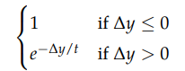(1)
donde la variación de y = f(x’) – f(x) es la diferencia en el objetivo que se pretende obtener y t es la temperatura.
Es esta probabilidad de aceptación, conocida como criterio de Metropolis, la que permite al algoritmo escapar de los mínimos locales cuando la temperatura es alta.

Básicamente, Metrópolis modeló el proceso de enfriamiento simulando los cambios energéticos en un sistema de partículas conforme decrece la temperatura, hasta que converge a un estado estable (congelado). Las leyes de la termodinámica dicen que a una temperatura t la probabilidad de un incremento energético de magnitud δE se puede aproximar por P[δE] = exp(-δE/kt) siendo k una constante física denominada Boltzmann.

El parámetro de temperatura t controla la probabilidad de aceptación. Se utiliza un esquema de enfriamiento para bajar lentamente la temperatura a medida que avanza el algoritmo, controlando y garantizando que la temperatura no baje demasiado rápido, ya que esto podría provocar que el método de búsqueda no funcione.
El proceso termina cuando la temperatura desciende lo suficiente como para que ya no se puede esperar una mejoría. La terminación ocurre cuando el más reciente el valor de la función no está más lejos que epsilon de las nº epsilon iteraciones anteriores y el mejor valor de la función obtenido en el transcurso de la ejecución.

Acto seguido vamos a hablar de algunos artículos que hemos tomado como referencia para aprender sobre la metodología de los algoritmos de plegamientos de proteínas 2D.
SHAKHNOVICH & GUTIN 1993
Los modelos simplificados del proceso de plegamiento de proteínas han dado lugar a valiosos conocimientos sobre las propiedades genéricas del plegamiento de los heteropolímeros.
Sobre la base de argumentos teóricos, Shakhnovich y Gutin [(1993) Proc. nacional Academia ciencia USA 90, 7195-7199] han propuesto un método específico para generar secuencias de plegamiento para uno de estos.
Aquí presentamos un modelo de plegamiento en heteropolímeros que es comparable en simplicidad, pero diferente en espíritu al estudiado por Shakhnovich y Gutin [7]. En su modelo, la receta propuesta para construir una secuencia de plegamiento falla.
Encontramos que, como regla, la construcción de secuencias de plegamiento es imposible de lograr observando solo la conformación nativa [8]. Más bien, también se deben tener en cuenta las conformaciones en competencia. Se describe un algoritmo evolutivo que genera secuencias de plegamiento optimizando tanto la estabilidad del estado nativo como el tiempo de plegamiento.
Sorprendentemente, este algoritmo produce, entre otras, secuencias que se pliegan de forma reproducible a estados metaestables.

DILL ET AL. 1995

Los principios generales de la estructura, la estabilidad y la cinética de plegamiento de las proteínas se han explorado recientemente en simulaciones por computadora de modelos reticulares exactos simples.

Estos modelos representan cadenas de proteínas a un nivel rudimentario, pero involucran pocos parámetros, aproximaciones o sesgos implícitos, y permiten exploraciones completas de espacios conformacionales y de secuencia.

Tales simulaciones han dado como resultado predicciones comprobables que a veces no se anticipan: el código de plegamiento es principalmente binario y está deslocalizado a lo largo de la secuencia de aminoácidos [9].

Las estructuras secundaria y terciaria de una proteína se especifican principalmente por la secuencia de monómeros polares y no polares. Las interacciones más específicas pueden refinar la estructura, en lugar de dominar el código de plegado.
Los modelos exactos simples pueden explicar las propiedades que caracterizan el plegamiento de proteínas: cooperatividad de dos estados, estructuras secundarias y terciarias y cinética de plegamiento en varias etapas: colapso hidrofóbico rápido seguido de un recocido más lento. Estos estudios sugieren la posibilidad de crear moléculas de cadena "plegables" distintas de las proteínas. La codificación de una conformación de cadena compacta única puede no requerir aminoácidos; puede requerir solo la capacidad de sintetizar secuencias monoméricas específicas en las que al menos un tipo de monómero es adverso a los disolventes

MORENO-HERNÁNDEZ & LEVITT 2012

Los modelos de celosía de proteínas se han utilizado ampliamente para estudiar la termodinámica de proteínas, la dinámica de plegamiento y la evolución.

El estudio de Moreno-Hernandez & Levitt [1] considera dos modelos hidrofóbicos-polares (HP) diferentes en la red cuadrada 2D: el modelo puramente HP y un modelo en el que se agrega un término que favorece la compacidad.

Enumeramos exhaustivamente todas las estructuras posibles en nuestros modelos y realizamos el estudio de sus correspondientes pliegues, disposiciones HP en el espacio y formas.

Los dos modelos considerados difieren mucho en su número de estructuras, pliegues, arreglos y formas. A pesar de sus diferencias, ambos modelos de celosía tienen características distintivas parecidas a proteínas: Las formas son compactas en ambos modelos, especialmente cuando se agrega un término de energía que favorece la compacidad. La composición de los residuos es independiente de la longitud de la cadena y está muy cerca del 50 % de hidrófobo en ambos modelos, como observamos en las proteínas reales. El modelado comparativo funciona bien en ambos modelos, particularmente en el más compacto.

El hecho de que nuestros modelos muestren características similares a las proteínas sugiere que los modelos reticulares incorporan los principios físicos fundamentales de las proteínas. Nuestro estudio respalda el uso de modelos reticulares para estudiar preguntas sobre proteínas que requieren cálculos extensos y exactos, como el diseño y la evolución de proteínas, que a menudo son demasiado complejos y computacionalmente exigentes para ser abordados con modelos más detallados.

Trabajo Relacionado
En este apartado hablaremos sobre uno de los trabajos relacionados con el Pliegue de Proteinas en 2D como es AlphaFold [1] donde se demuestra por primera vez que los métodos computacionales tenían la misma precisión que los métodos más tradicionales como son la cristalografía de rayos X o la criomicroscopía electrónica.

ALPHAFOLD

Los desarrolladores del método AlphaFold fueron DeepMind que, en vez de tratar de deducir la estructura tridimensional a partir de su estructura simple y las sus propiedades fisicoquímicas, transformaron este problema en un problema de convertir una imagen a otra imagen y es ahí donde entra el deep learning (aprendizaje profundo).
Las estructuras de proteínas pueden ser difíciles de determinar experimentalmente. Recientemente se ha logrado un progreso considerable al aprovechar la información genética.
Es posible inferir qué residuos de aminoácidos están en contacto analizando la covariación en secuencias homólogas, lo que ayuda en la predicción de estructuras de proteínas. Aquí mostramos que podemos entrenar una red neuronal para hacer predicciones precisas de las distancias entre pares de residuos, que transmiten más información sobre la estructura que las predicciones de contacto.
Usando esta información, construimos un potencial de fuerza media que puede describir con precisión la forma de una proteína. Encontramos que el potencial resultante puede optimizarse mediante un algoritmo de descenso de gradiente simple para generar estructuras sin procedimientos de muestreo complejos.
El sistema resultante, denominado AlphaFold [2], logra una alta precisión, incluso para secuencias con menos secuencias homólogas.

Metodología
Para la implementación del algoritmo de enfriamiento simulado se explicarán a continuación los pasos a seguir que hemos realizado y la obtención de las distintas proteínas utilizadas para realizar el experimento del problema del plegamiento de proteínas 2D.

OBTENCIÓN DE PROTEINAS PARA EXPERIMENTO Y UNIPROT

Para la obtención de las distintas proteínas que se utilizarán a la hora de verificar el correcto plegamiento de dichas proteínas se ha utilizado la base de datos UniProt [11], la cual tiene un dominio extenso sobre todo tipo de proteínas, así como información muy desarrollada y específica sobre cada proteína en particular.
Para este problema hemos decidido escoger 3 proteínas, que son la insulina, la glicoforina-B y el colágeno:
- Insulina: La insulina se puede encontrar en muchos organismos, pero para este problema se ha seleccionado la insulina propia de los homo-sapiens. Es una proteína no muy extensa, contando con 110 aminoácidos. Su secuencia de aminoácidos sería:

“MALWMRLLPLLALLALWGPDPAAAFVNQHLCGSHLVEALYLVCGERGFFYTPKTRREAEDLQVGQVELGGGPGAGSLQPLALEGSLQKRGIVEQCCTSICSLYQLENYCN”

Es una proteína que tiene el papel de hormona y su gen es denominado INS. Está dividida en 2 cadenas de aminoácidos, por lo tanto, su estructura se catalogaría como cuaternaria, puede apreciarse en la imagen 3D Figura 1.

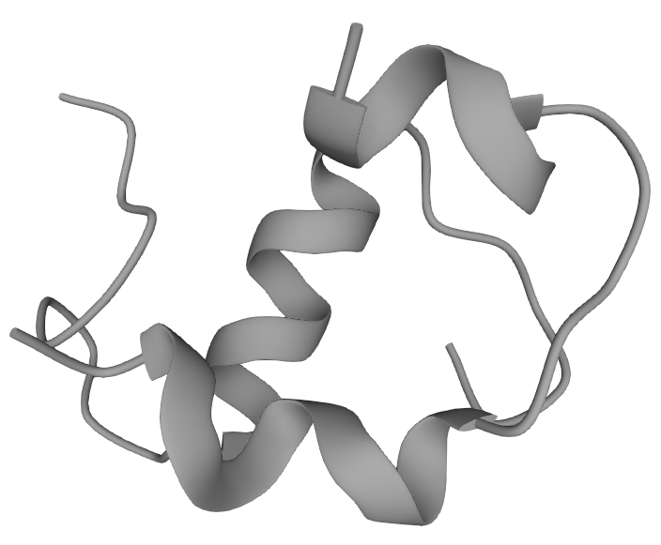Figura 1

- Glicoforina-B: La glicoforina-B se puede encontrar en diversos organismos, pero se ha decidido utilizar la glicoforina-B de un organismo humano. Es una proteína cuyo gen es el GYPB y es un antígeno del grupo sanguíneo. Su correspondiente sequencia de aminoácidos constituida por 91 aminoácidos sería:
“MYGKIIFVLLLSEIVSISALSTTEVAMHTSTSSSVTKSYISSQTNGETGQLVHRFTVPAPVVIILIILCVMAGIIGTILLISYSIRRLIKA”.

Se puede apreciar su estructura 3D en Figura 2.
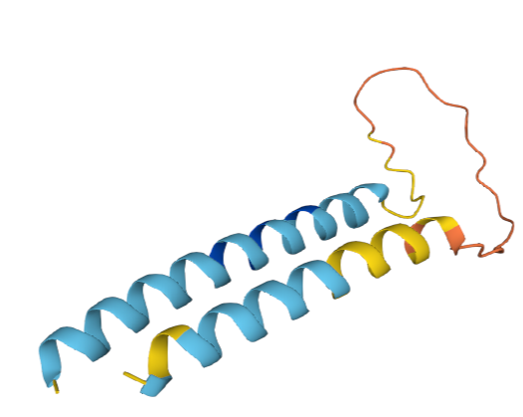Figura 2

En esta sección se hace una breve introducción de las técnicas empleadas y también trabajos relacionados, si los hay.

- Colágeno alpha-1 tipo V: El colágeno tiene muchas variables diferentes, pero en este caso se ha elegido el colageno Alpha-1 tipo V, esto es debido a que su secuencia de aminoácidos en bastante más reducida en comparación con las demás variaciones de dicha prteina. El gen que pertenece a esta proteína es llamado COL5A1. Su correspondiente secuencia de aminoácidos tiene 36 aminoácidos, bastante inferior a los demás organismos que rondan los 1800 aminoácidos. Su secuencia sería:

“MDVHTRWKARSALRPGAPLLPPLLLLLLWAPPPSRA”

IMPLEMENTACIÓN MÉTODOS AUXILIARES

IMPLEMENTACIÓN DE ALGORTIMO DE
ENFRIAMIENTO
Procedimiento Enfriamiento Simulado
Entrada:
- Una cadena
Salidas:
- Una distribución cuyo plegamiento es mejor
Algoritmo:
- Si longitud(V) == 1
  - Devolver OV=V
- Sino
  - V1 = primera mitad de V
  - V2 = segunda mitad de V
  - Mergesort(V1)
  - Mergesort(V2)
  - OV = vacío
  - i, j = 0
  - Mientras i<longitud(V1) o j<longitud(V2)
    - Si V1[i] < V2[j] o j==longitud(V2)
      - Añadir V1[i] a OV
      - Incrementar i en 1
    - Sino
      - Añadir V2(j) a OV
      - Incrementar j en 1
      - Devolver OV

Resultados

Conclusiones
Resumiendo, tras haber indagado sobre las generalidades pertenecientes a las proteínas y a su vez encontrar la respuesta sobre el porqué de los plegamientos de las proteínas, se ha procedido a la implementación de un algoritmo de optimización. Aunque tras la investigación de trabajos anteriores tratando de resolver el mismo problema se ha llegado a la conclusión de que la paradoja de Levinthal deja en claro que no es posible implementar un algoritmo de optimización para la búsqueda de un mínimo global, ya que esto sería demasiado ineficiente. Tras evaluar algunos artículos como Shakhnovich & Gutin 1993, Dill et al. 1995 y Moreno-Hernández & Levitt 2012 se ha procedido a implementar el algoritmo de enfriamiento simulado para la posible resolución del problema al plegamiento de proteínas 2D y se pueda encontrar un mínimo local.
Los resultados del experimento para las proteínas elegidas serían:
ALGORITMO DE ENFRIAMIENTO SIMULADO
PROTEINAS | PAA | PDA
Insulina
Glicoforina-B
Quimosina
Tabla 1
Esta Tabla 1 representa el puntaje de las proteínas con su secuencia inicial, y el puntaje después de realizar el algoritmo de enfriamiento simulado. Se puede apreciar como el puntaje se reduce tras realizar el enfriamiento, y por tanto se demuestra que se ha obtenido un mínimo local donde se ha encontrado un plegamiento correcto.
Finalmente, se dedica la última sección para indicar las conclusiones obtenidas del trabajo. Se puede dedicar un párrafo para realizar un resumen sucinto del trabajo, con los experimentos y resultados. Seguidamente, uno o dos párrafos con conclusiones. Se suele dedicar un párrafo final con ideas de mejora y trabajo futuro.

Referencias

- https://www.nature.com/articles/s41586-019-1923-7
- https://pixelabs.es/como-la-ia-ayuda-a-predecir-el-plegamiento-de-las-proteinas/
- https://dialnet.unirioja.es/servlet/tesis?codigo=222052
- https://digital.csic.es/bitstream/10261/21892/11/BContreras_algoritmos3D_v9_2018.pdf
- https://coder-solution-es.com/solution-es-blog/1183542
- https://algorithmsbook.com/optimization/files/optimization.pdf
- https://pubmed.ncbi.nlm.nih.gov/7568020/
- https://aip.scitation.org/doi/10.1063/1.459480
- https://onlinelibrary.wiley.com/doi/10.1002/pro.5560040401
- Libro Bioquímica de Stryer
- https://www.uniprot.org/

